# Stata车辆数据文件中车型的重量和油耗之间关系的对比和分析

我们希望研究1978车辆数据中两个变量**油耗**和**重量**之间的关系。

## 检查数据

首先我们检查**油耗**和**重量**的变量描述和摘要统计数据。

|  |  |  |  |  |
| --- | --- | --- | --- | --- |
| 变量名 | 类型 | 格式 | 值标签 | 标签 |
| 油耗 | float | %9.0g |  | 油量消耗(公升每一百公里) |
| 重量 | float | %8.0gc |  | 重量(公斤) |

|  |  |  |  |  |  |
| --- | --- | --- | --- | --- | --- |
| 变量 | 观测 | 均值 | 标准差 | 最小值 | 最大值 |
| 油耗 | 74 | 5.019 | 1.28 | 2.439 | 8.333 |
| 重量 | 74 | 1370 | 352.5 | 798.3 | 2195 |

我们检查**油耗**和**重量**的摘要统计数据。从摘要统计数据看出,变量**油耗**的最小值*2.44*,最大值*8.33*,极差*5.89*;变量**重量**的最小值*798.32*,最大值*2195.39*,极差*1397.06*。

## 用散点图显示油耗与重量关系

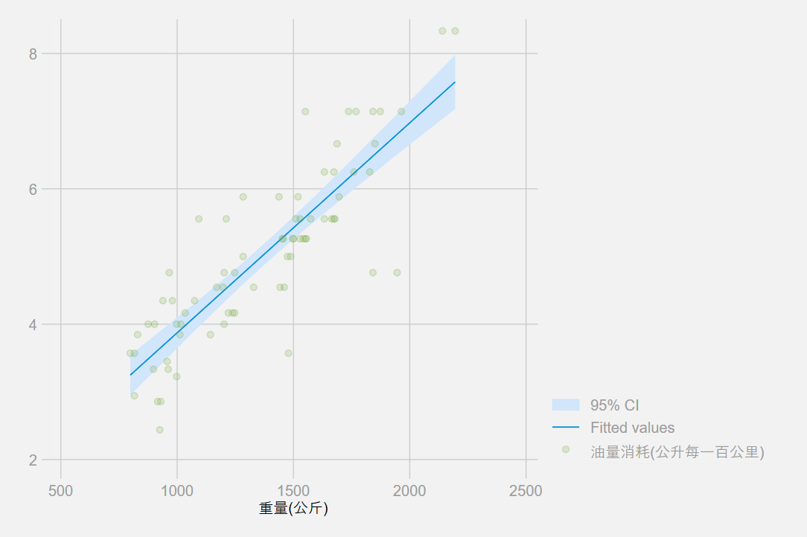  
**图1: 油耗与重量**

我们在**油耗**和**重量**的散点图上叠加拟合值与均值的置信区间。

## 用线性回归研究油耗与重量关系

|  |  |  |  |  |  |  |
| --- | --- | --- | --- | --- | --- | --- |
| 油耗 | Coef. | Std. Err. | t | P>|t| | [95% Conf. Interval] | |
| 重量 | .003102 | .0002223 | 13.95 | 0.000 | .0026589 | .0035452 |
| _cons | .7707669 | .3142571 | 2.45 | 0.017 | .1443069 | 1.397227 |

线性回归结果显示**重量**每增加一百公斤,**每百公里油耗**增加*.31*公升,可由模型解释的观察到的方差量为73%。

## 用-esttab-对比线性回归结果

|  |  |  |
| --- | --- | --- |
| 线性回归表使用esttab | | |
|  | 油耗 | 油耗 |
|  | b/t | b/t |
| 重量(公斤) | 0.003*** | 0.003*** |
|  | (6.09) | (6.06) |
| 变速比 | 0.171 | -0.337 |
|  | (0.64) | (-1.19) |
| 转弯半径(米) | 0.080 | 0.201 |
|  | (0.70) | (1.81) |
| 国籍 |  | 0.865*** |
|  |  | (3.66) |
| Constant | -0.581 | -0.466 |
|  | (-0.38) | (-0.33) |
| Observations | 74 | 74 |
| R-squared | 0.73 | 0.78 |
| Adjusted R-squared | 0.72 | 0.76 |
| *t statistics in parentheses* | | |
| *\* p<0.05, ** p<0.01, *** p<0.001* | | |

## 不同国籍车辆对比

|  |  |
| --- | --- |
| 国外 | 国内 |
| |  |  |  |  |  |  | | --- | --- | --- | --- | --- | --- | |  | 观测 | 均值 | 标准差 | 最小值 | 最大值 | | 油耗 | 22 | 4.313 | 1.144 | 2.439 | 7.143 | | 重量 | 22 | 1050 | 196.4 | 798.3 | 1551 | | |  |  |  |  |  |  | | --- | --- | --- | --- | --- | --- | |  | 观测 | 均值 | 标准差 | 最小值 | 最大值 | |  | 52 | 5.318 | 1.224 | 2.941 | 8.333 | |  | 52 | 1505 | 315.4 | 816.5 | 2195 | |
|  |  |
| |  |  |  |  |  | | --- | --- | --- | --- | --- | |  | b | t | b | t | | 重量(公斤) | 0.003** | (3.49) | 0.003*** | (5.07) | | 变速比 | -0.577 | (-1.12) | -0.234 | (-0.72) | | 转弯半径(米) | 0.672 | (1.67) | 0.217 | (1.92) | | Constant | -4.478 | (-1.00) | -0.640 | (-0.43) | | Observations | 22 |  | 52 |  | | R-squared | 0.73 |  | 0.78 |  | | Adjusted R-squared | 0.69 |  | 0.77 |  | | |